|  |  |  |  |  |  |
| --- | --- | --- | --- | --- | --- |
| *Наименование товара* | *Наименование показателя* | *Единица измерения* |  | *Требования Заказчика* | |
| *Минимальные значения показателей* | *Максимальные значения показателей* | *Иные значения показателей* |
| Урна с декоративными накладками,  выполненными из чугунного литья    Количество - 66 шт. | 1. Материал каркаса | - | - | - | Металлический уголок |
| 2. Размер металлического уголка | мм | - | - | 50х50 |
| 3. Количество декоративных накладок | шт. | - | - | 4 |
| 4. Вид декоративной накладки | - | - | - | Ажурный орнамент |
| 5. Предварительная обработка перед окрашиванием урны | - | - | - | пескоструйная обработка до степени Sa3 |
| 6. Покрытие урны | - | - | - | защитно-декоративное для  окружающей среды средней  коррозионной активности категории C3 |
| 7. Материал огрунтовки | - | - | - | Полимерный цинконаполненный противокоррозионный грунт |
| 8. Материал покрытия | - | - | - | полимерное финишное |
| 9. Цвет покрытия | - | - | - | Черный |
| 10. Вставка для урны | шт. |  |  | 1 |
| 11. Материал вставки для урны | - | - | - | Оцинкованный металл |
| 12. Габаритные размеры урны: |  |  |  | |
| 12.1. Длина | мм | 400 | 450 | - |
| 12.2. Ширина | мм | 400 | 450 | - |
| 12.3. Высота | мм | 750 | 800 | - |
| 13. Вес урны | кг | 100 | 110 | - |

Изображения урны с декоративными накладками, выполненными из чугунного литья:

**Внешний вид**

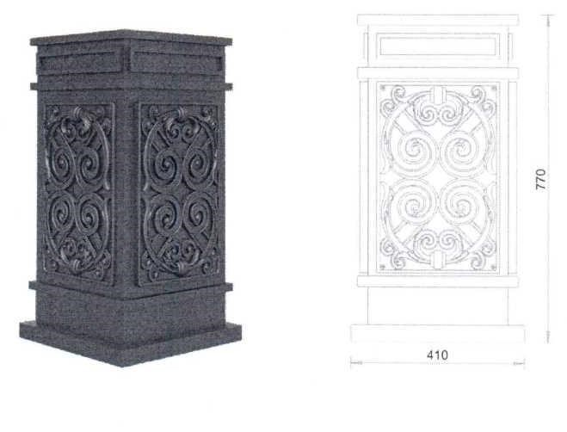

400

-

450

750

-

800

Ажурный

орнамент

Ажурный

орнамент

Ажурный

орнамент